Министерство науки и высшего образования РФ ФГБОУ
«Бурятский государственный университет имени Доржи Банзарова»
Колледж
«Компьютерные системы и комплексы»

Установка конфигурирование периферийных оборудований

Выполнил: студент гр.09829
Дубданова Ю.А
Проверил: преподаватель
Шапеев Д. Ю

Улан – Удэ
2026

Практическая работа №14
Тестирование и настройка звуковой системы ПК
Цель работы: приобретения навыков работы по тестированию и настройки звуковой системы.
Оборудование: учебный персональный компьютер. Программное обеспечение: операционная система, презентация, тестовые программы, программа эмуляции WT-синтеза.
Укажите тип звуковой карты.
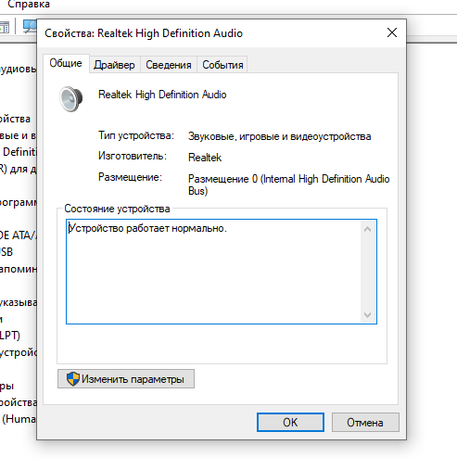
Определите разрядность звуковой карты.
Определите максимальную частоту дискретизации.
Realtek ALC887 @ Intel Kaby Point PCH - High Definition Audio Controller (Audio, Voice, Speech) PCI
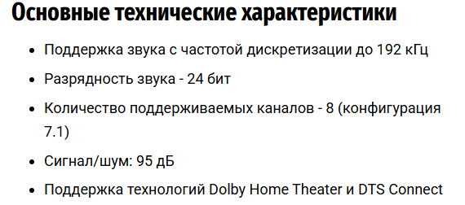
Присутствует ли на карте Midi-интерфейс. НЕТУ
По описанию отметьте количество операторов звуковой карты и рассчитайте количество музыкальных инструментов, которые одновременно могут быть сгенерированы. 0
Укажите, какие типы звукового синтеза реализуются предложенной звуковой картой.
Определите, поддерживает ли звуковая плата полный дуплекс.
Обеспечьте звуковую карту необходимым комплектом драйверов.
Установите программное обеспечение эмуляции WT-синтеза, изучите его основные настройки и сконфигурируйте его.
Осуществите прослушивание MIDI-файла, используя FM-синтез. Оцените его качество и реалистичность.
Осуществите прослушивание MIDI-файла, используя установленное ПО WT-синтеза с различным количеством инструментов и по возможности с различными банками инструментов. Оцените качество и реалистичность звука при различных настройках.
Сравните с качеством FM-синтеза
Контрольный вопросы
- Программа для тестирования качества аналоговых и цифровых трактов любой аудиоаппаратуры, акустических систем, а также MP3-, CD-, DVD-плееров, звуковых карт. RMAA (сокращение от RightMark Audio Analyzer) осуществляет тестирование аналоговых и цифровых каналов аудиоустройств, воспроизводя и записывая тестовые сигналы, проходящие через обследуемые звуковые тракты. Программный пакет предлагает следующие режимы исследования:
- Выхода звуковой карты. Для этого необходима отдельная высококачественная звуковая карта, вход которой должен быть подключен к выходу тестируемой. Программа проигрывает сигналы через выход исследуемой звуковой карты и рассматривает результаты, снятые с входа референсной.
- Входа звуковой карты. При данном исследовании сигналы воспроизводятся референсной картой, подключенной к входу тестируемой. Пакет RMAA анализирует результаты, полученные на входе тестируемой карты.
- Полной цепи звуковой карты. Для анализа необходимо соединить вход тестируемой карты (к примеру «line in») с ее выходом («spk out» или «line out»). Минус заключается в том, что нельзя точно определить, откуда идут зафиксированные помехи.
- Вышеописанные варианты использования программы могут применяться не только к аналоговым, но и к цифровым сигналам.
- Внешних аудиоустройств реального времени. Также необходима референсная карта. Выход образцовой карты соединяется с входом устройства, а его выход с входом карты. Программа пропускает через внешнее устройство сигнал и анализирует результаты.
- Аналоговых или цифровых выходов DVD-, CD-, MP3-плееров. Асинхронный режим анализа основан на записи тестового сигнала в WAV-файл. Затем он воспроизводится устройством и записывается приложением в режиме ожидания.
- 1) Установка драйверов. Определить, какие драйверы подойдут для аудиооборудования, после чего можно искать и скачивать нужные компоненты, используя встроенные средства системы или сторонний софт. Некоторые производители звуковых карт предоставляют вспомогательные утилиты для инсталляции ПО.
2) Проверка звуковой карты.
3) Настройка воспроизведения звука. В командной строке написать mmsys.cpl, откроется окно с настройками звуковой карты. На вкладке «Воспроизведение» доступен список подключенного или встроенного аудиооборудования. Чтобы настроить устройство, выделите его нажатием левой кнопкой мыши и щелкните по соответствующей кнопке внизу. В новом окне на первом этапе нужно выбрать конфигурацию оборудования. Также здесь сразу можно проверить звучание. Если используются широкополосные динамики, то в следующем шаге можно выбрать эту функцию. При выборе оборудования можно нажать на кнопку «Свойства», чтобы запустить еще одно окно с параметрами. Здесь не только регулируются уровни, но и осуществляется включение или отключение звуковых эффектов на вкладке «Улучшения». В разделе «Дополнительно» доступен выбор частоты дискретизации и разрядность, а также настройки монопольного режима. При необходимости настроенный звук можно проверить. Если звуковая карта поддерживает пространственный звук, то на соответствующей вкладке можно выбрать формат. В системном окне «Звук», на вкладке «Запись», есть настройки используемого микрофона. Чтобы открыть окно с параметрами оборудования, выделите устройство и нажмите на кнопку «Свойства».

